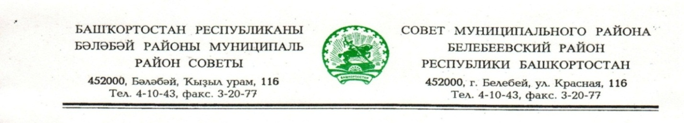

KАРАР РЕШЕНИЕ

«27» декабря 2019 й. № 581 «27» декабря 2019 г.

Об утверждении местных нормативов градостроительного проектирования городского поселения город Белебей муниципального района Белебеевский район Республики Башкортостан

Руководствуясь Градостроительным кодексом Российской Федерации, Федеральным законом Российской Федерации от 06.10.2003 № 131-ФЗ «Об общих принципах организации местного самоуправления в Российской Федерации», Законом Республики Башкортостан от 11.07.2006 № 341-з «О регулировании градостроительной деятельности», Уставом муниципального района Белебеевский район Республики Башкортостан, Совет муниципального района Белебеевский район Республики Башкортостан РЕШИЛ:

1. Утвердить местные нормативы градостроительного проектирования городского поселения город Белебей муниципального района Белебеевский район Республики Башкортостан (приложение).
2. Обнародовать настоящее решение в здании Администрации муниципального района Белебеевский район Республики Башкортостан и разместить на официальном сайте муниципального района Белебеевский район Республики Башкортостан www.belebey-mr.ru.
3. Контроль за исполнением настоящего решения возложить на постоянную Комиссию Совета по промышленности, строительству, жилищно-коммунальному хозяйству, аграрным вопросам, экологии и чрезвычайным ситуациям, транспорту, торговле, предпринимательству и иным видам услуг населению (Зинатов Н.Г.).

Председатель Совета С.А.Лущиц

